**Коренько (Смолич) Юстына (Korenkowa Justyna z Smoliczow)**

13 января 1807 г – крещение дочери Марьяны (НИАБ 937-4-32, лист 14, №1/1807-р).

19 июля 1808 г – крещение сына Иоанна (НИАБ 937-4-32, лист 18об, №20/1808-р).

7 января 1812 г – крещение дочери Каролины (НИАБ 937-4-32, лист 24, №2/1812-р).

**НИАБ 937-4-32:** Лист 14. **Метрическая запись №1/1807-р.**

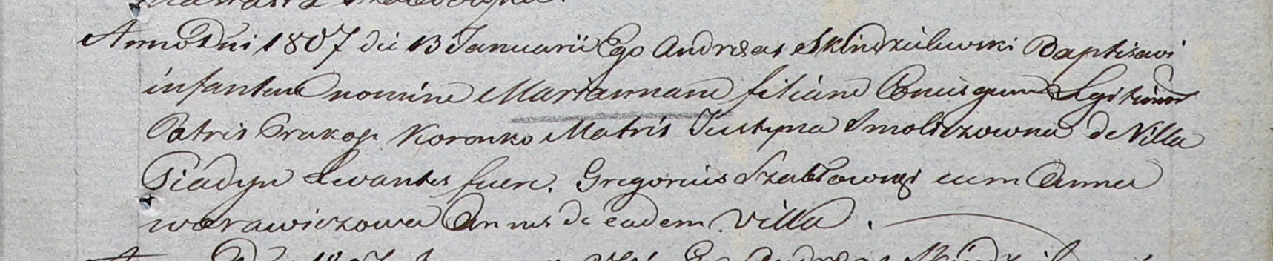

Дедиловичский костел Наисвятейшего Сердца Иисуса. 13 января 1807 года. Метрическая запись о крещении.

Korenkowna Marianna – дочь родителей с деревни Пядань.

Korenko Prakop – отец.

Korenkowa Justyna z Smoliczow – мать.

Szabłowski Gregorius – крестный отец, с деревни Пядань.

Warawiczowa Anna – крестная мать, с деревни Пядань.

Skindzelewski Andreas – ксёндз, викарий Дедиловичский.

**НИАБ 937-4-32:** Лист 18об. **Метрическая запись №20/1808-р.**

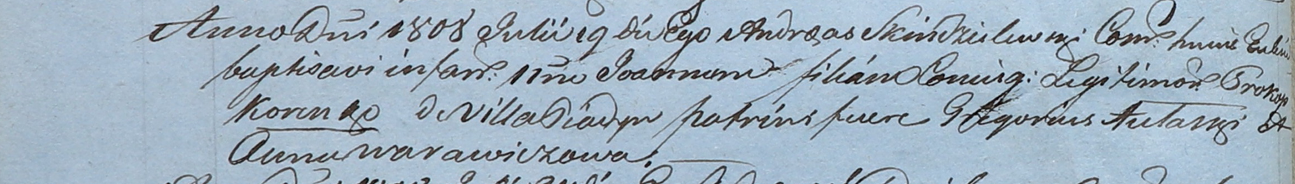

Дедиловичский костел Наисвятейшего Сердца Иисуса. 19 июля 1808 года. Метрическая запись о крещении.

Korenko Joann – сын родителей с деревни Пядань.

Korenko Prokop – отец.

[Korenko Justyna – мать.]

Aułasko Gregorius – крестный отец.

Warawiczowa Anna – крестная мать.

Scindzelewski Andreas – ксёндз, комендант Дедиловичский.

**НИАБ 937-4-32:** Лист 24. **Метрическая запись №2/1812-р.**

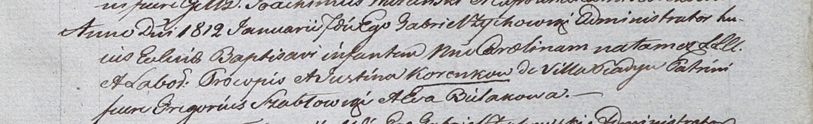

Дедиловичский костел Наисвятейшего Сердца Иисуса. 7 января 1812 года. Метрическая запись о крещении.

Korenkowna Carolina – дочь крестьян с деревни Пядань.

Korenko Procop – отец.

Korenkowa Justina – мать.

Szabłowski Gregorius – крестный отец.

Bielakowa Eva – крестная мать.

Zychowski Gabriel – ксёндз.